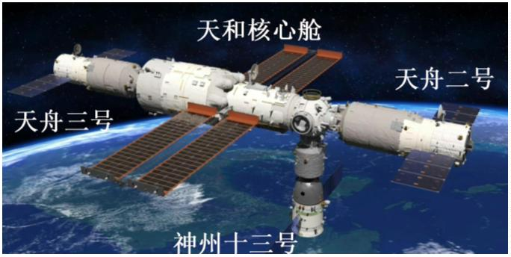2025 年秋期长寿中学高一年级半期考试
物理试题
注意事项:
1.答卷前，考生务必将自己的姓名、准考证号填写在答题卡上。
2.回答选择题时，选出每小题答案后，用铅笔把答题卡对应题目的答案标号涂黑；如需改动，
用橡皮擦干净后，再选涂其他答案标号。回答非选择题时，将答案写在答题卡上，写在试卷
上无效。
3.考试结束后，本试卷和答题卡一并交回。
第 I 卷（选择题）
一、单选题（共 7 小题，每小题 4 分，共 28 分）
1. 载有三位航天员的神舟十三号飞船于北京时间 2021 年 10 月 16 日 6 时 56 分，采用自主快速交会对接模
式成功对接于天和核心舱径向端口，与此前已成功对接的天舟二号、天舟三号货运飞船一起构成四舱（船）
组合体，如图所示。神舟十三号内的航天员通过舷窗看到地球在转动。下列关于成功对接后的说法正确的
是（ ）
A. 以神舟十三号飞船为参照物，天和核心舱是运动的
B. 以天舟三号为参照物，天舟二号是运动的
C. 以天舟二号为参照物，神舟十三号飞船是静止的
D. 以地球为参照物，四舱（船）组合体是静止的
【答案】C
【解析】
【详解】A．四舱（船）形成组合体，以神舟十三号飞船为参照物，天和核心舱位置不变，是静止的，故 A
错误；
B．四舱（船）形成组合体，以天舟三号为参照物，天舟二号位置不变，是静止的，故 B 错误；
第 1页/共 15页

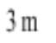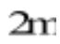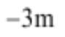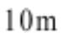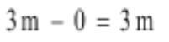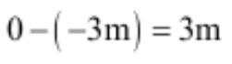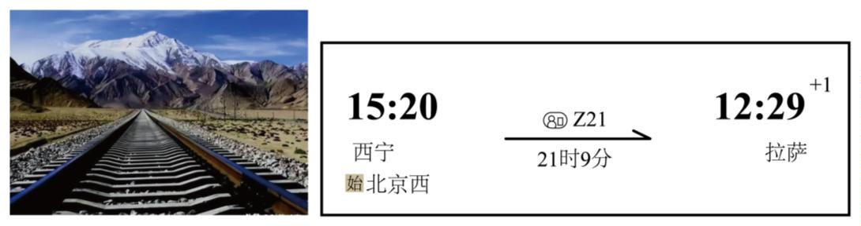C．四舱（船）形成组合体，以天舟二号为参照物，神舟十三号飞船位置不变，是静止 ，故 C 正确；
D．神舟十三号内的航天员通过舷窗看到地球在转动，以地球为参照物，四舱（船）组合体位置在变化，是
运动的，故 D 错误。
故选 C。
2. 从距地面 高的位置竖直向上抛出一个小球，上升 后落到地面，规定竖直向下为正方向，则该过程
中（ ）
A. 以抛出点为坐标原点，小球的位移为
B. 以地面为坐标原点，小球的位移为
C. 小球的路程为
D. 小球的路程为
【答案】B
【解析】
【详解】A． 抛出点为原点，正方向向下，终点（地面）坐标为 3m，位移为 （方向与正方向
一致），故 A 错误
B． 地面为原点，抛出点坐标为-3m，终点坐标为 0，位移为 （方向与正方向一致），故 B
正确；
CD． 上升 2m（抛出点→最高点），再下落 5m（最高点→地面），总路程 = 2m + 5m = 7m，故 CD 错误。
故选 B。
3. 青藏铁路，简称青藏线，是通往西藏腹地的第一条铁路，也是世界上海拔最高、线路最长的高原铁路。
线路全长 1956 千米，其中西宁至格尔木段长 814 千米，格尔木至拉萨全长 1142 千米。小明打算和同学从
西宁坐火车去拉萨，他通过网络查得 Z21 次列车的信息如图所示，则下列说法正确的是（ ）
A. “1956 千米”指 是位移大小
B. 图中的 “15：20” 是时间间隔
C. 图中的 “21 时 9 分” 是时间间隔
第 2页/共 15页

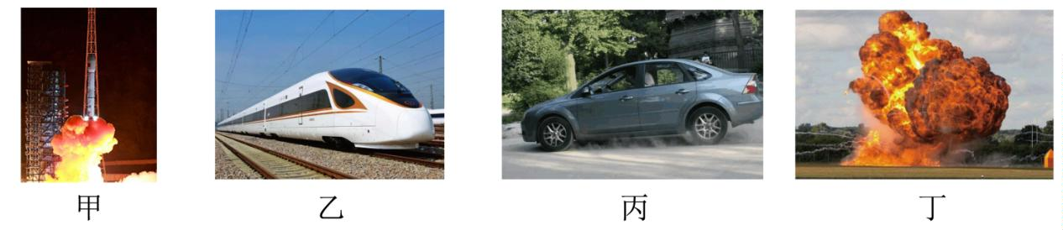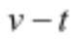D. Z21 次列车西宁至拉萨的平均速度约为 90km/h
【答案】C
【解析】
【详解】A．实际路线不是直的，故“1956 千米”指的是实际路程大小，不是位移大小，故 A 错误；
B．图中的“15:20”是发车时刻，不是时间间隔，故 B 错误；
C．图中的“21 时 9 分”是列车运动所需时间，是时间间隔，故 C 正确；
D．平均速度等于位移除以时间，因为不知道位移的大小，所以不能求出平均速度，故 D 错误。
故选 C。
4. 某同学从网上找到几张照片，根据照片所示情景，请你判断下列说法正确的是（ ）
A. 如图甲，点火后即将升空的火箭的速度为零，其加速度也为零
B. 如图乙，高速行驶的复兴号列车的加速度可能为零
C. 如图丙，轿车紧急刹车时速度变化很快，但加速度很小
D. 如图丁，当火药爆炸炮弹还没发生运动瞬间，炮弹的加速度一定为零
【答案】B
【解析】
【详解】A．点火后即将升空的火箭的速度为零，其加速度不为零，因为速度会增加，故 A 错误；
B．高速匀速行驶的复兴号列车的加速度为零，故 B 正确；
C．轿车紧急刹车时速度变化很快，加速度很大，因为加速度描述速度变化快慢，故 C 错误；
D．当火药爆炸炮弹还没发生运动瞬间，炮弹的加速度一定不为零，因为炮弹速度变化率不是零，故 D 错
误。
故选 B。
5. 2025 年全国少年儿童跳水锦标赛 8 月 15 日在广东江门体育中心游泳馆结束。跳水比赛可简化为先做竖直
上抛运动，到达最高点后做自由落体运动，最后落入水中。若不计空气阻力，取竖直向上为正方向，并将
运动员看成质点，且假设运动员入水后立即做加速度减小的减速运动，则运动员从起跳到入水时再到水中
最深处过程中，下列 图像最能反映运动员运动的是（ ）
第 3页/共 15页

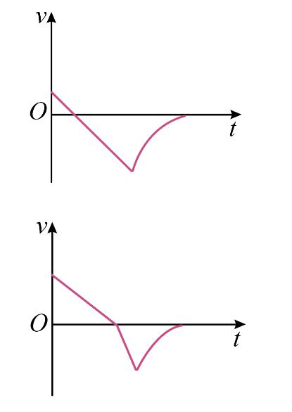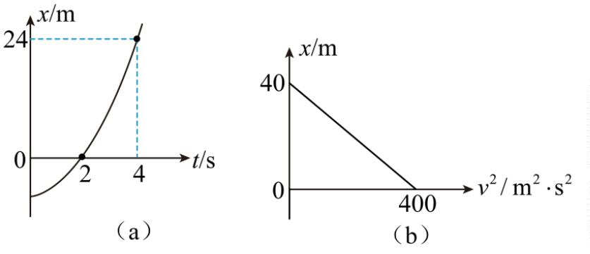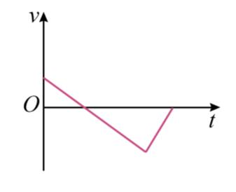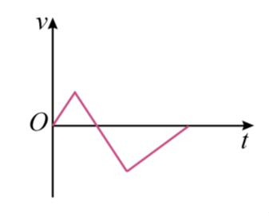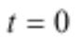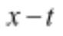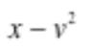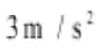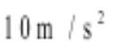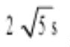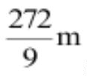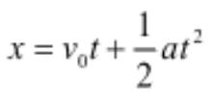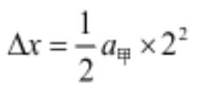A. B.
C. D.
【答案】B
【解析】
【详解】运动员先做竖直上抛运动，后做自由落体运动，做自由落体运动的位移比上抛的大，当运动员入
水时做减速运动，速度开始减小，其入水过程中做加速度减小的减速运动。
故选 B。
6. 甲乙两辆汽车在同一直线上运动，从 时刻起同时出发，甲做初速度为 0 的匀加速直线运动， 图
像如图（a）所示。乙做刹车运动，整个运动过程的 图像如图（b）所示。则下列说法正确的是（ ）
A. 甲汽车的加速度大小为 B. 乙汽车的加速度大小为
C. 经过 ，甲追上乙 D. 甲追上乙之前两车相距最远的距离为
【答案】D
【解析】
【详解】A．质点甲做匀加速直线运动，初始位置不在 x=0 处，由匀变速直线运动的位移—时间关系可得
设初始位置距离 x=0 的距离为Δx，则有前 2 秒
第 4页/共 15页

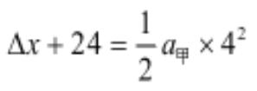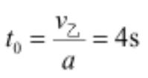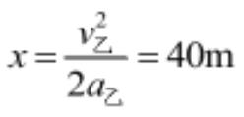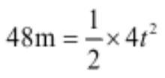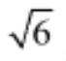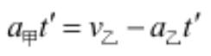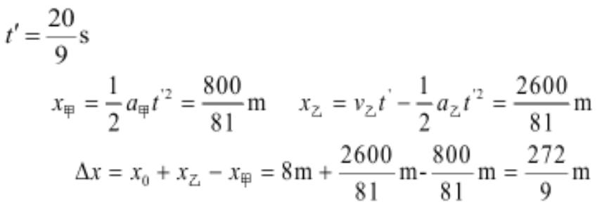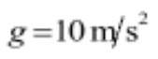前 4 秒
代入解得Δx=8m，a _{甲}=4m/s²，故 A 错误；
B．质点乙做匀减速直线运动，根据匀变速直线运动的速度—位移关系可得 0-v²=2ax
解得匀减速过程中加速度大小 a _{乙}=5m/s²，故 B 错误。
C．由图线可知，乙的初速度为 v _{乙}=20m/s
则匀减速停下来的时间
位移
由甲可知，乙停下来时，相对坐标原点甲的位移 x₁=24m
出发瞬间，乙在甲前方 x₀=8m
因为 x₁+x₀=32m＜40m
说明，乙停下来后，才被甲追上。
追上时，甲做匀加速直线运动位移 x _{甲}=x₀+x=8m+40m=48m
由位移公式可得
可知，经过 t=2 s
甲追上乙，故 C 错误；
D．甲追上乙之前，当甲和乙速度相等时，甲、乙相距最远．即有
解得
此过程中 ，
最远距离为
故 D 正确。
故选 D。
7. 如图为“眼疾手快”游戏装置示意图，游戏者接住从支架上随机落下的圆棒则游戏成功。已知圆棒长为
35cm，某次游戏中圆棒 P 从静止下落，经过 0.15s 的反应时间后，游戏者的手从 A 点由静止开始沿 AB 连线
做匀加速运动，到达 B 点（位于圆棒 P 的正下方）时刚好抓住正在通过 B 点的圆棒，B 点与圆棒 P 下端的
距离为 45cm ，A、B 间距 20cm，不计空气阻力， 。则游戏者的手从 A 点运动到 B 点的加速度
第 5页/共 15页

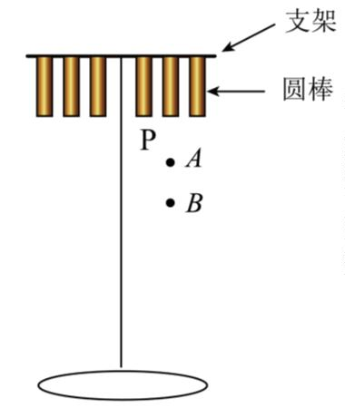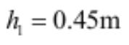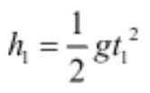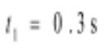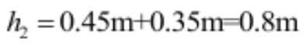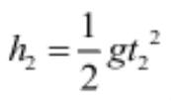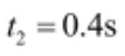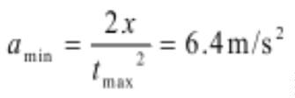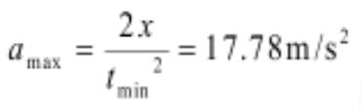可能为（ ）
A. 30m/s² B. 10m/s²
C. 2m/s² D. 0.5m/s²
【答案】B
【解析】
【详解】圆棒的下端达到 B 点时，其位移为 ，由自由落体运动公式
解得所需时间
圆棒的上端达到 B 点时，其位移为
由自由落体运动公式
解得所需时间
考虑游戏者的反应时间，则人的手从 A 点运动到 B 点的时间介于 0.15s-0.25s，根据位移时间公式，可得则
人的加速度最小值为
加速度的最大值为 ，故选 B。
二、多项选题题（共 3 小题，每小题 5 分，全选对的得 5 分，选不全的得 3 分，有错选或不
答的得 0 分，共 15 分）
8. 某实验小组用传感器测定物体的速度，实验装置发射器 A 和接收器 B 组成，如图 A 所示。发射器 A 能
够发射红外线和超声波信号，接收器可接收红外线和超声波信号。固定在小车上的发射器 A 每隔 0.02s 同时
向 B 发射一个红外线脉冲和超声波脉冲信号，如果小车运动时荧光屏上接收到的脉冲信号在标尺上的位置
如图 B 所示。其中 a、b 先发射，c、d 后发射；信号 a、c 是红外线，b、d 是超声波。已知超声波在空气中
第 6页/共 15页

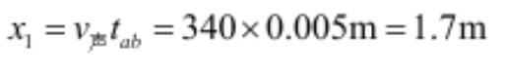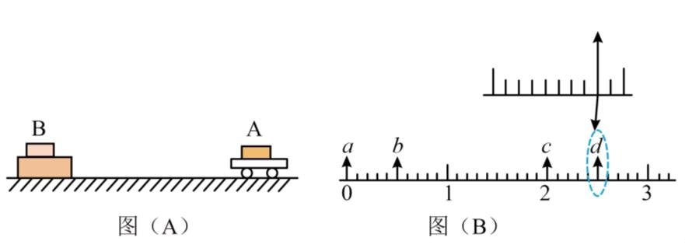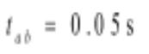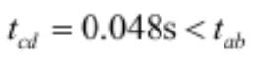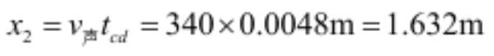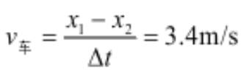的传播速度为 340m/s，则下列说法中正确的有（ ）
A. 测速时小车的运动方向为靠近接收器 B
B. 测速时小车的运动方向为远离接收器 B
C. 测速时小车的速度大小约为 3.4m/s
D. 测速时小车的速度大小约为 17m/s
【答案】AC
【解析】
【详解】AB．由图可知，小车 A 第一次发射信号与接收到信号的时间差为
小车 A 第二次发射信号与接收到信号的时间差为
则测速时小车的运动方向为靠近接收器 B，故 A 正确，B 错误；
CD．由图可知，小车 A 第一次发射红外线和超声波信号时小车与 B 间的距离为
小车 A 第二次发射红外线和超声波信号时小车与 B 间的距离为
小车运动的速度大小为 ，故 C 正确，D 错误。
故选 AC。
9. 如图所示，小球从竖直砖墙前某位置静止释放，用频闪照相机在同一底片上多次曝光，得到了图中 1、2
、3、4、5 所示小球运动过程中每次曝光的位置，连续两次曝光的时间间隔均为 T，每块砖的厚度均为 d，
结合图中的信息，下列判断正确的有（ ）
第 7页/共 15页

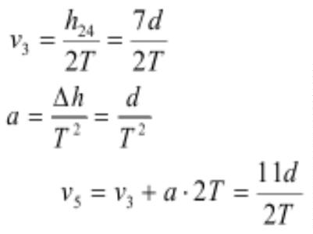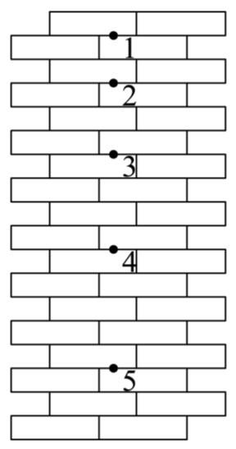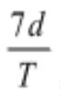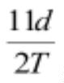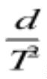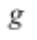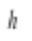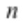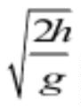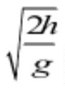A. 小球通过位置“3”时的速度为 B. 小球通过位置“5”时的速度为
C. 小球下落过程的加速度为 D. 位置“1”是小球释放的初位置
【答案】BC
【解析】
【详解】A．根据匀变速直线运动的推论，小球通过中间时刻的瞬时速度等于相邻两点间的平均速度，所以
小球通过位置“3”时的速度为 ，故 A 错误；
BC．小球下落过程的加速度为
所以小球通过位置“5”时的速度为 ，故 BC 正确；
D．由于位置 1、2、3、4、5 相邻两点间的距离之比不等于 1:3:5:7，则位置“1”不是小球释放的初位置，
故 D 错误。
故选 BC。
10. 利用水滴下落可以粗略测量重力加速度 的大小。调节家中水龙头，让水一滴一滴地流出，在水龙头的
正下方放一个盘子，调整盘子的高度，使一滴水刚碰到盘子时，恰好有另一滴水开始下落，而空中还有一
滴水正在下落。测出水龙头出水口到盘子的高度为 ，从第 1 滴水开始下落到第 滴水开始下落，所用时间
为 。下列说法正确的是（ ）
A. 一滴水在空中运动的时间为
B. 相邻两滴水开始下落的时间间隔为
第 8页/共 15页

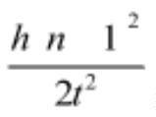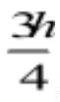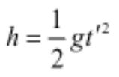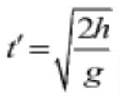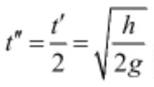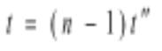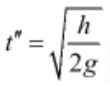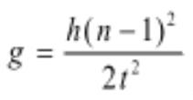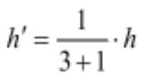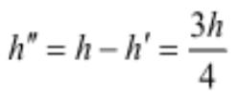C. 此地重力加速度的大小为
D. 第 1 滴水刚落至盘中时，第 2 滴水距盘子的距离为
【答案】AD
【解析】
【详解】A．根据公式
可得一滴水在空中运动的时间为
故 A 正确；
B．根据题意可知，第一滴水落至盘中时，第三滴水刚要落下，可知相邻两滴水开始下落的时间间隔为
故 B 错误；
C．从第 1 滴水开始下落到第 滴水开始下落，所用时间为 ，则
结合
可得
故 C 错误；
D．根据初速度为零的匀加速直线运动的规律可知，一滴水落至盘中时，第二滴水下落的高度为
则第 1 滴水刚落至盘中时，第 2 滴水距盘子的距离为
故 D 正确。
故选 AD。
第 II 卷（非选择题）
三、实验题（共 2 小题，共 14 分）
11. 打点计时器是高中物理实验中常用 实验器材，请你完成下列有关问题。
（1）甲图 ___________（填“电磁打点计时器”或者“电火花计时器”）。
第 9页/共 15页

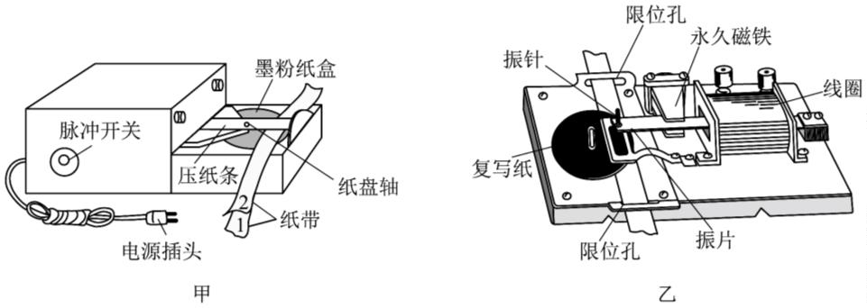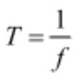（2）电磁打点计时器使用的电源是___________（填“交流 8V”或“交流 220V”）电源。
（3）关于本实验，下列说法正确的是（ ）
A. 两种打点计时器使用时都必须用复写纸
B. 在测量物体速度时，先让物体运动，后接通打点计时器的电源
C. 使用的电源频率越高，打点的时间间隔就越小
D. 纸带上打的点越密，说明物体运动的越快
【答案】（1）电火花计时器
（2）交流 8V （3）C
【解析】
【小问 1 详解】
根据图中结构可知，甲为电火花打点计时器。
【小问 2 详解】
电磁打点计时器使用的电源是交流 8V 电源。
【小问 3 详解】
A．电磁打点计时器使用时必须用复写纸，电火花打点计时器使用时必须用墨粉纸盘，故 A 错误；
B．在测量物体速度时，先接通打点计时器的电源，后让物体运动，故 B 错误；
C．根据
可知，电源频率越高，打点的时间间隔就越小，故 C 正确；
D．纸带上打的点越密，说明同样的时间间隔物体运动的距离越短，则物体运动越慢，故 D 错误。
故选 C。
12. 某同学利用自由落体运动规律用打点计时器探究小车速度随时间变化的规律。
（1）接通打点计时器电源和让纸带开始运动，这两个操作之间的时间顺序关系是___________。
A. 先接通电源，后让纸带运动
第 10页/共 15页

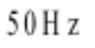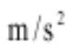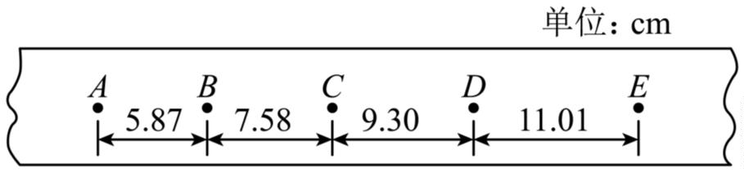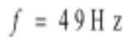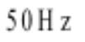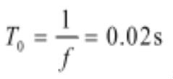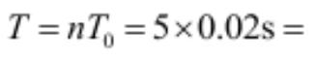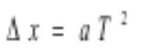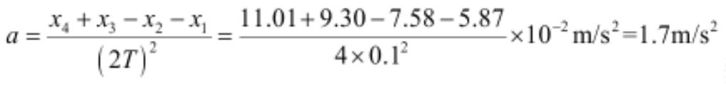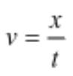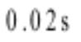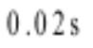B. 先让纸带运动，再接通电源
C. 先让纸带运动或先接通电源都可以
（2）若按正确的操作，通过实验得到了如图所示的一条纸带（每两个相邻计数点间还有 4 个点没有画出来），
相邻两个计数点间的距离已在图中标出。已知打点计时器使用的交流电源的频率为 ，则两相邻计数点
之间的时间间隔为___________ ，小车运动的加速度大小为___________ （均保留两位有效数字）。
（3）如果当时电网中交变电流的频率是 ，而做实验的同学并不知道，那么由此引起的系统误差
将使速度的测量值比实际值偏___________（填“大”或“小”）。
【答案】（1）A （2） ①. 0.10 ②. 1.7
（3）大
【解析】
【小问 1 详解】
开始记录时，应先给打点计时器通电打点，然后释放纸带让纸带随小车开始运动，如果先放开纸带让纸带
开始运动，再接通打点计时器的电源，会降低纸带使用率，不利于数据的采集和处理，会对实验产生较大
的误差。
故选 A。
【小问 2 详解】
[1]交流电源的频率为 ，其周期为
两相邻计数点之间的时间间隔为 0.10s
[2]由公式 可得
【小问 3 详解】
根据速度公式 ，如果打点频率变小，则打点周期变大，两点间的实际时间大于 ，而测量仍按原
来的时间 计算，则测量时间比真实时间小，导致速度的测量值偏大。
四、解答题（13 题 10 分，14 题 15 分，15 题 18 分，共 43 分）
第 11页/共 15页

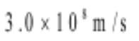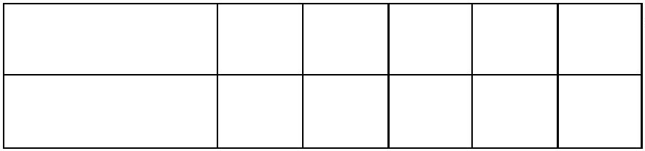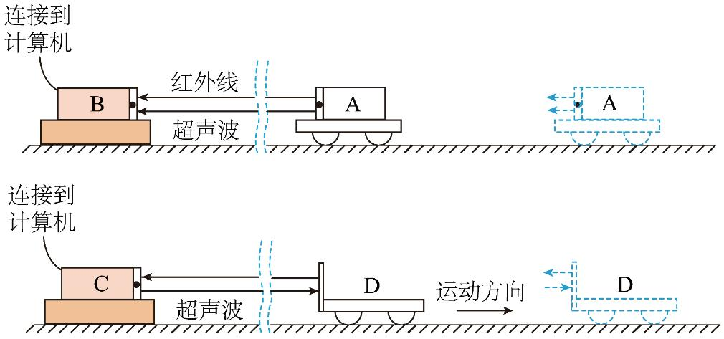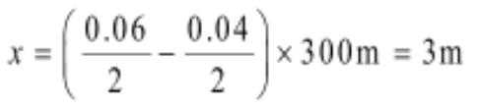13. 如图所示是利用位移传感器测量速度的示意图。这个系统有发射器 A 与接收器 B 组成，发射器 A 能够
发射红外线和超声波信号，接收器 B 可以接收红外线和超声波信号。发射器 A 固定在被测的运动小车上，
接收器 B 固定在桌面上。测量时 A 向 B 同时发射一个红外线脉冲和一个超声波脉冲（即持续时间很短的一
束红外线和一束超声波）。已知实验时声波传播速度约为 300m/s，红外线的传播速度约为 ，（由
于 A、B 距离近，红外线传播速度太快，红外线的传播时间可以忽略）请根据以上数据和表格数据回答下列
问题：
红外线接收时刻/s 0.1 0.2 0.3 0.4 0.5
超声波接收时刻/s 0.101 0.202 0.303 0.404 0.505
（1）小车是靠近接收装置还是远离接收装置？请说明理由。
（2）如图所示，若发射和接收装置都安装在 C 上，信号由 C 发出，经小车 D 反射后再由 C 接收，这样只
利用超声波信号就可以测量小车的速度了。若第一个信号发射时刻为 0.3s 末，经过 0.04s 接收到反馈信号；
然后在第 0.5s 末发射了第二个信号，再经过 0.06s 接收到反馈信号，请根据这 4 个数据计算小车在 0.5s 末
的瞬时速率。
【答案】（1）远离装置，因为超声波接收时刻变大
（2）15m/s
【解析】
【小问 1 详解】
小车远离接收装置，因为超声波接收的时间变大。
【小问 2 详解】
由题意可知，小车在两次发射信号之间运动的时间为 0.2s，运动的距离为
第 12页/共 15页

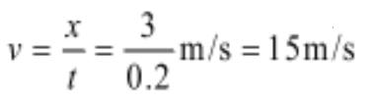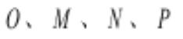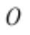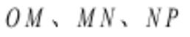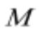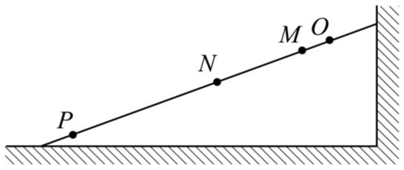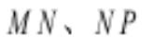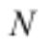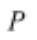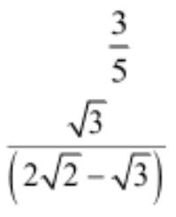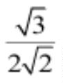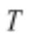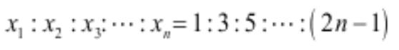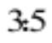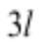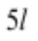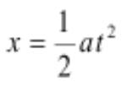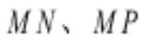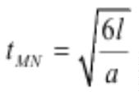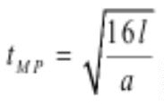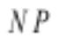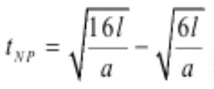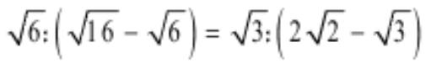因 0.2s 的时间很短，所以小车在 0.5s 末的瞬时速率为
14. 2025 年 8 月 23 日-24 日，第二届浙江省青少年滑雪超级联赛总决赛在绍兴举行。滑雪是一项非常刺激的
运动，现把滑雪运动的过程简化如下：如图所示，光滑斜面上有四个点 ，运动员甲自 点
由静止开始匀加速下滑，通过 各段所用时间均相等。现让另一运动员乙自 点由静止开
始匀加速下滑，求：
（1）斜面上 段的长度之比；
（2）运动员乙通过 段所用时间之比；
（3）运动员乙通过 、 点的速度大小之比。
【答案】（1）
（2）
（3）
【解析】
【小问 1 详解】
初速度为 0 的匀变速直线运动在连续相同时间内的位移比为第一个 内、第二个 内、第三个 内……第
个 内位移的比为：
则斜面上 段的长度之比为
【小问 2 详解】
三段长度分别设为 、 、 ，根据
可得运动员乙通过 段所用时间分别为 ，
通过 段所用时间
则运动员乙通过 段所用时间之比为
第 13页/共 15页

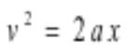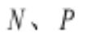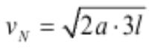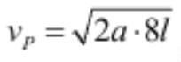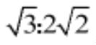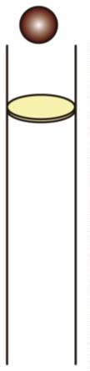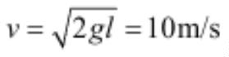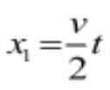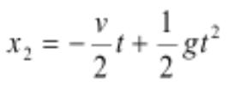【小问 3 详解】
由速度—位移公式
可得运动员乙通过 点的速度分别为 ，
则运动员乙通过 点的速度大小之比为
15. 如图所示，一根竖直固定的无限长直圆管内有一静止薄圆盘，圆盘与管的上端口距离为 5m。一个小球
从管的上端口由静止下落，并撞在圆盘中心。碰撞后，小球与圆盘速度大小均为碰撞前小球速度的一半，
方向相反。碰后圆盘在管中向下匀速滑动，小球在管内运动时与管壁不接触。不计空气阻力，重力加速度 g
取 。求：
（1）第一次碰撞前小球的速度；
（2）第一次碰撞到第二次碰撞之间的时间；
（3）第一次碰撞到第二次碰撞之间，小球与圆盘间的最远距离。
【答案】（1）10m/s
（2）2s （3）5m
【解析】
【小问 1 详解】
设第一次碰撞前小球的速度为 v，由运动学公式 v²=2gl
解得
小问 2 详解】
第一次碰撞后，经 t 时间第二次碰撞。取向下为正，此过程中薄圆盘运动的位移为
小球运动的位移
据题意 x₁=x₂
第 14页/共 15页

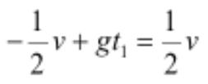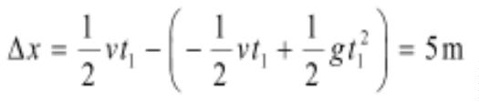解得 t=2s
【小问 3 详解】
当小球与薄圆盘速度相等时两者距离最远。设第一次碰撞后，经 t₁ 时间两者速度相等，有
解得 t₁=1s
两者间距离
第 15页/共 15页

